Sliter med nye tv-er
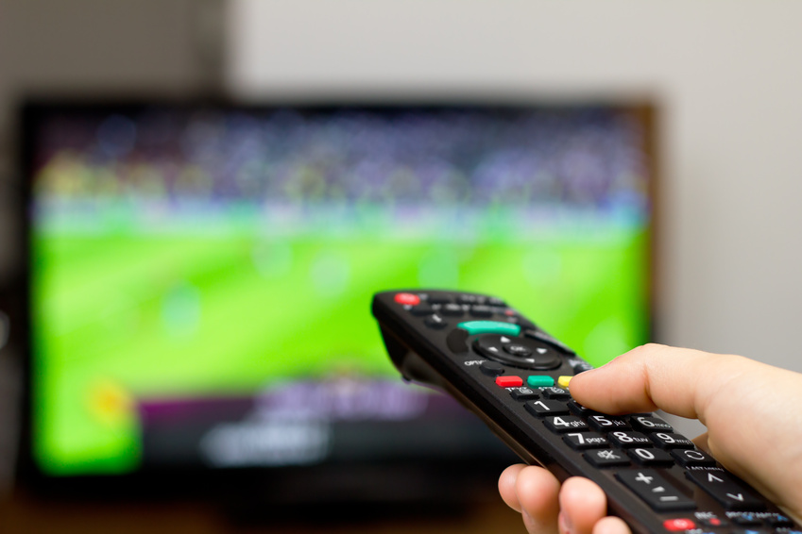

Halvparten av oss har problemer med å bruke moderne tv-apparater, viser en ny undersøkelse. Her er de fem tingene folk sliter mest med.

Før i tiden var fjernsynsapparatene så enkle å betjene at alle klarte det. I dag er nye tv-er fylt med mange funksjoner og kan brukes til mye mer enn tradisjonell tv-titting.
– Utviklingen på dette området har gått svært fort, og det virker som det er vanskelig å henge med i svingene for mange, sier kategoridirektør Andreas Westgaard i Elkjøp.
Ifølge en undersøkelse YouGov har gjort for Elkjøp, synes 50 prosent at det er vanskelig å utnytte alle mulighetene den nye teknologien gir.
– Ut fra hva folk spør om i butikkene våre, er det særlig er fem ting folk har problemer med, sier Westgaard.
1. Å koble tv-en til trådløst hjemmenettverk og andre enheter på nettverket (nettbrett ol.)
2. Koble tv-signalet rett inn i tv-en ved hjelp av kortleser (IDTV) uten å gå veien om digitalboks.
3. Optimalisere billedinnstillingene.
4. Koble til ekstern lyd.
5. Samle fjernkontrollene i én universell fjernkontroll.
– Mye av dette er ikke helt enkelt. Vårt generelle råd er at folk ikke må være redd for å spørre. Og stadig flere ber oss hjelpe dem å sette opp systemet hjemme, sier han.
Når utstyret først er riktig koblet opp, er det ikke vanskelig å bruke.
– Problemet er å komme i gang, sier Westgaard.

Smart, men vanskelig
Rundt halvparten av alle tv-er som selges i dag er såkalte smart-tv-er. Det vil si at de har applikasjoner som gjør at du kan surfe på nettet, bestille filmer eller sjekke sosiale medier.
I følge undersøkelsen synes én av fire at det er vanskelig eller svært vanskelig å bruke smartfunksjonen på tv-en.
– En kunde kan ha hørt om Netflix, men vet ikke helt hva det er. Samtalene vi har med kundene har derfor gått fra å være rene produktpresentasjoner til å bli en dialog om løsninger for den enkelte, sier Westgaard.
I takt med at skjermene er blitt tynnere, har også interessen økt for å koble ekstern lyd til fjernsynet.
– Kvaliteten på tv-bildet har hatt en rivende utvikling, men lyden har ikke hengt med. Jo smalere skjerm, desto dårligere lyd, sier Per-Mårten Olsrud, salgssjef for forbrukerelektronikk i Bose Norge.

Gromlyd til besvær
Men å koble sammen lydanlegg og tv er også noe mange har problemer med, i følge Elkjøps undersøkelse. Hver tredje av oss synes det er vanskelig eller svært vanskelig.
– Det er de store surroundsystemene, med bass og fem høyttalere, som folk sliter med å installere selv, sier Olsrud i Bose.
Han tror de fleste greier å sette opp enklere lydanlegg, som lydplanker og lydsokler, på egenhånd.
I følge Olsrud har de femdoblet salget av slike lydanlegg på bare et par år.
– Mye av det folk ser på tv i dag, som serier og sportsarrangementer, har svært god lyd. En standard tv-høyttaler greier ikke gjengi det fullt ut, sier han.
Også Elkjøp merker at spesielle begivenheter øker interessen for avansert utstyr.
– Særlig i forkant av store sportsarrangementer merker vi at folk ønsker å bytte til større skjerm og bedre lyd. Folk vil ha stadionfølelsen hjemme i stua, sier Andreas Westgaard i Elkjøp.

Kontaktpersoner:
- Andreas Westgaard, kategoridirektør i Elkjøp, 913 06 100
- Øystein Schmidt, kommunikasjonssjef i Elkjøp, 951 47 645

